Ministère de l’enseignement Supérieur et de la recherche scientifique
Université Frères Mentouri Constantine 1
Sciences de la Nature et de la Vie Filière
Sciences Biologiques/ Biologie animale
Spécialité / Immunologie

Cours/TD L3 IMMUNOLOGIE (Pr TEBIBEL. S)
Physiologie des grandes fonctions

Chapitre 1 Physiologie du cœur et des vaisseaux

Le système circulatoire assure la circulation du sang à travers toutes les parties du corps. Sa fonction principale est d’assurer les échanges des nutriments et des produits métaboliques entre les capillaires sanguins et le milieu interstitiel entourant les cellules.
Le système circulatoire est formé par le cœur et les vaisseaux sanguins. Il est organisé en circuit fermé composé de deux parties : le circuit pulmonaire appelé petite circulation chargée d'oxygéner le sang et le circuit systémique appelé grande circulation chargée de distribuer le sang oxygéné à tout le corps.

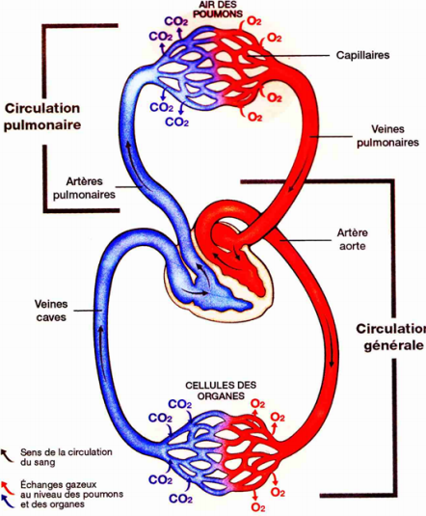

Figure 1. Système circulatoire

1. Cœur
1.1. Anatomie du cœur
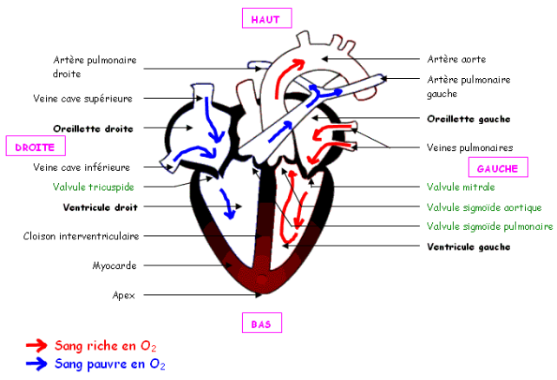
Figure 2. Schéma anatomique du cœur
1.1.2. Ventricules
1.1.3. Valvules
1.1.4 Vascularisation du cœur
.
Figure 3.Vascularisation du cœur

2. Electrophysiologie cardiaque

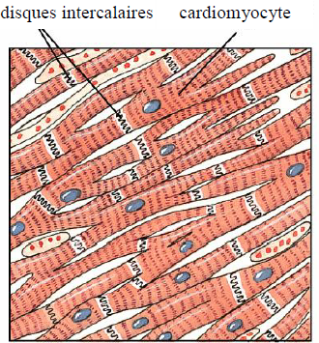
Figure 4. Cellules musculaires cardiaques

2.1. Tissu Nodal
.

Figure 5. Tissu nodal
2.2. Electrocardiogramme ECG
Les courants ioniques qui naissent au niveau du cœur se propagent dans tout le corps et peuvent être enregistrés à la surface en plaçant des électrodes à différents endroits (bras droit, bras gauche et jambe gauche). Le signal enregistré représente une ddp de surface et s’appelle l’électrocardiogramme ou ECG.
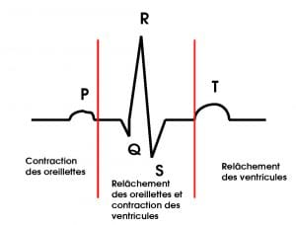
Figure 6. Electrocardiogramme (ECG)

2.3. Révolution cardiaque
2.3.1. La systole auriculaire
2.3.2. La systole ventriculaire
2.3.3. La diastole générale : pause des oreillettes et des ventricules, c’est la période de repose du cœur.
2.4. Les bruits du cœur
3. Le débit cardiaque

4. Mécanisme de fonctionnement du cœur
4.1. Le système nerveux intrinsèque
4.2. Le système nerveux extrinsèque
4.2.1 Le système parasympathique
4.2.2. Le système sympathique

5. Le système vasculaire

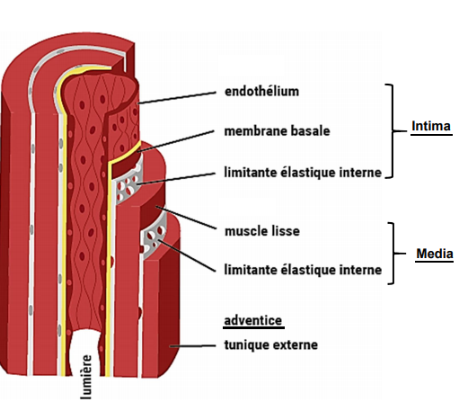
Figure 7. Structure de l’artère
5.1. Artères
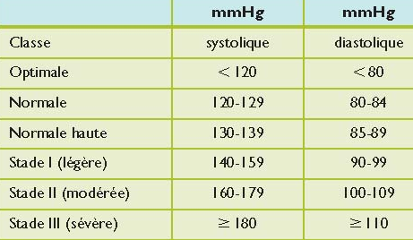

5.2. Capillaires
5.3. Veines
5. Régulation de la pression artérielle

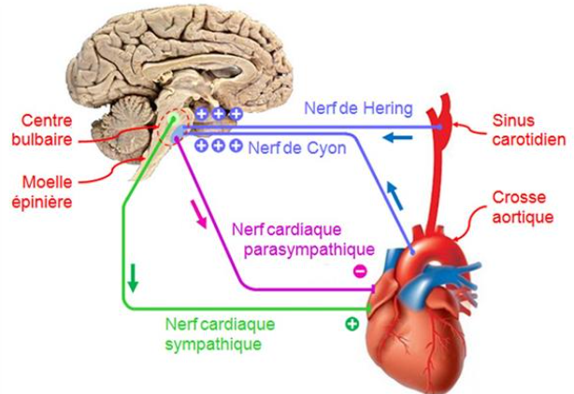
Figure 8. Régulation de la pression artérielle

